Coingecko：体育界曾获得了多少来自加密行业的赞助？

作者：Prem Reginald，Coingecko；编译：邓通，本站

加密货币世界和体育赞助之间经历了一段疯狂的旅程。在 2021 年的牛市期间，加密货币公司一头扎进赞助一些最大的运动队和赛事。然而，当市场在 2022 年陷入困境时，赞助量开始减少，抹去了 70-85% 的加密货币市值。此外，曾经是体育赞助主要参与者的 FTX 的倒闭进一步加速了这一下滑。但该行业在 2024 年是否恢复了势头？

## 体育界有多少加密货币赞助？

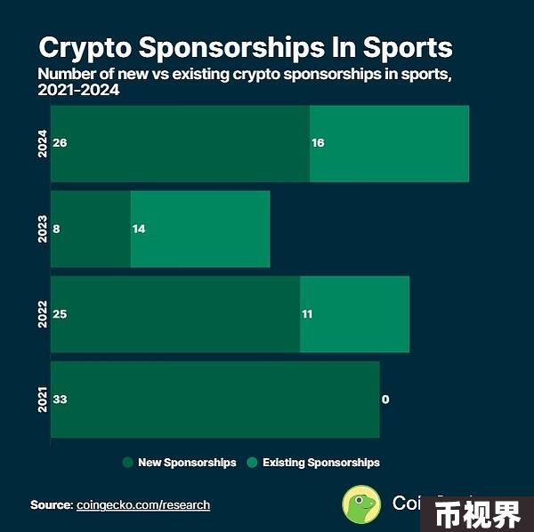

截至 2024 年 9 月，2021 年至 2024 年间，体育领域已签署 92* 项加密货币赞助。以下是历年签署的赞助协议的细目。

## 2021 年：加密货币赞助的繁荣

2021 年标志着加密货币在体育领域的参与度达到顶峰，这得益于牛市。各体育联盟共达成 33 项新赞助协议。这占 2021 年至 2024 年间签署的所有赞助协议的 35.9%。其中，FTX 和 Crypto.com 是主要贡献者，全年达成了 5 项以上新协议。最大的交易是 Crypto.com 以 7 亿美元的价格收购斯台普斯中心对 Crypto.com Arena 的冠名权，以及 FTX 与电子竞技装备 Team SoloMid 达成的引人注目的 2.1 亿美元赞助。

其他主要合作包括 Zytara 对国际米兰的 1 亿美元赞助以及 FTX 与美国职业棒球大联盟的 1.35 亿美元交易。这些交易是加密货币公司为获得主流关注和采用而采取的战略举措。

## 2022 年：崩盘后

2022 年，加密货币泡沫破裂，导致新交易降至仅 25 笔，现有赞助协议仍有 11 项有效。FTX 曾是体育赞助领域的关键参与者，但其倒闭给该行业带来了重大打击，导致其与迈阿密热火队的合作等交易被取消。

不过，那一年也形成了一些大型赞助协议。Bybit 与红牛车队达成了 1.5 亿美元的协议，Vechain 与 UFC 签署了 1 亿美元的协议。不过，总体而言，随着代币价值急剧下跌以及人们对整个行业的怀疑日益增加，各公司努力维持生计，新交易的速度有所放缓。

## 2023 年：进一步下滑

到 2023 年，由于加密货币处于熊市，前景并没有改善。仅签署了 8 份新赞助协议，而现有协议的续签则达到 14 份。崩盘和 FTX 余波的影响仍然存在，投资者和公司对大额财务承诺极为谨慎。尽管如此，OKX 还是与曼城达成了 7000 万美元的交易。

新交易的减少表明市场仍存在不确定性，但 OKX 等公司进一步投资于长期合作伙伴关系。

## 2024 年：缓慢复苏

有趣的是，2024 年出现了轻微复苏：签署了 26 份新赞助协议，而前几年的 16 份协议仍然有效。然而，这仅占过去四年签署的所有赞助协议的 28.3%。 Crypto.com 与欧洲冠军联赛达成了第二笔赞助协议，而 BlockDAG 与德国德甲联赛的多特蒙德足球俱乐部（简称 BVB）达成了一项价值 1000 万美元的协议。新赞助的数量尚未超过 2021 年的水平，但活动的增加表明加密货币公司正在慢慢重返体育领域。

## 体育赛事的加密赞助

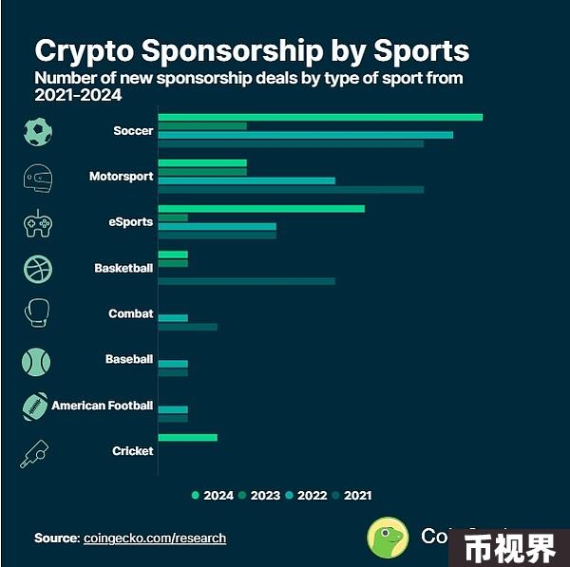

### 足球

自 2021 年以来，足球一直是加密货币赞助的主要目标。那一年有 9 项新交易，随后在 2022 年有 10 项，2023 年急剧下降至仅 3 项，2024 年反弹至 10 项。早期采用者包括曼联、切尔西、国际米兰、曼城和加拉塔萨雷等俱乐部。加密货币公司还将目标对准了欧洲冠军联赛和 FIFA 世界杯等全球赛事，以吸引足球庞大的国际观众。

### 赛车运动

赛车运动，尤其是一级方程式赛车 (F1)，是加密货币赞助的另一个温床。2021 年有 9 项新的赞助协议，2022 年和 2023 年分别降至 6 项和 3 项。2024 年，仅达成了 3 项新协议。值得注意的交易包括 Crypto.com 作为一级方程式赛车官方加密货币合作伙伴的 1 亿美元交易，这是该项运动中最大的合同之一。Bybit 于 2022 年与红牛车队签署的价值 1.5 亿美元的交易真正巩固了加密货币与赛车运动之间的联系。此外，FTX 还与梅赛德斯 F1 车队签署了一份多年期协议。

### 电子竞技

电子竞技也引起了加密货币公司的大量兴趣。2021 年和 2022 年的新交易保持在 4 笔交易不变，然后在 2023 年跌至一笔交易。然而，今年出现了积极的转机，达成了多达 7 笔新交易。其中一项突出的交易是 FTX 在 2021 年与 Team SoloMid 达成的 2.1 亿美元赞助。Coinbase 还与 BLAST Premier 合作赞助了大型反恐精英：全球攻势 (CS:GO) 锦标赛，以表彰其在游戏社区的深厚影响力。 2023 年和 2024 年，Thunderpick 是主要赞助商，在组织《反恐精英 2》锦标赛时支持了 Evil Geniuses 和 Heroic 等团队。

### 篮球

篮球，尤其是 NBA，在 2021 年的加密赞助中蓬勃发展，有 6 项新的赞助协议。然而，2022 年没有达成任何新协议，2023 年和 2024 年只签署了一项协议。尽管如此，当 Crypto.com 在 2021 年以 7 亿美元的价格购买斯台普斯中心的冠名权时，这项运动获得了巨大的赞助。在迈阿密热火队倒闭前，FTX 曾与迈阿密热火队球馆签订了一份价值 1.35 亿美元的冠名协议，而 Coinbase 也加入了这一潮流，赞助了男子和女子联赛。该加密货币交易所还与凯文杜兰特签署了广告协议。

### 加密货币赞助最多的体育项目

2021 年至 2024 年期间按加密货币赞助数量排名的体育项目如下：

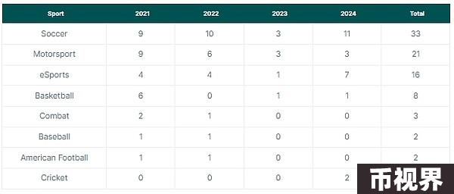

## 重大交易和合作伙伴关系

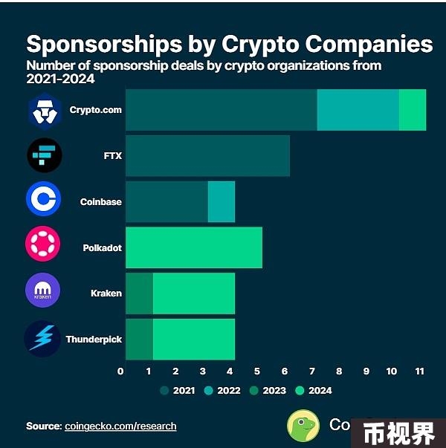

### FTX：最积极的赞助方

在 2022 年倒闭之前，FTX 是体育赞助领域最积极的加密货币公司之一。2021 年，FTX 签署了具有里程碑意义的协议，包括与 Team SoloMid（电子竞技）达成的 2.1 亿美元赞助协议和与美国职业棒球大联盟 (MLB) 达成的 1.35 亿美元协议。FTX 还与 NBA 球队合作，与迈阿密热火队的竞技场达成了 1.35 亿美元的冠名权协议，并以 1000 万美元赞助金州勇士队。此外，FTX 还进军赛车运动，与梅赛德斯达成了一级方程式赛车协议。然而，FTX 的倒闭使许多这样的合作伙伴关系陷入混乱，体育组织争相填补这一空白。

### Crypto.com 在体育领域的广泛影响力

Crypto.com 成为体育赞助领域最具主导地位的参与者之一，在多个体育项目和地区建立了合作伙伴关系。该公司的投资涵盖了从赛车运动到篮球和足球等各个领域：

篮球

2021 年，Crypto.com 以 7 亿美元的历史性交易获得了洛杉矶湖人队主场斯台普斯中心的冠名权，这是有史以来最大的体育赞助之一。

赛车运动

Crypto.com 通过与阿斯顿马丁的一级方程式车队合作并在 2021 年以 1 亿美元的价格赞助一级方程式赛车本身，加强了与赛车运动的联系。他们还赞助了 2022 年的一级方程式迈阿密大奖赛，进一步巩固了他们在赛车运动领域的地位。

足球

足球成为 Crypto.com 的另一个重点。2021 年，他们赞助了意大利杯，亚特兰大与尤文图斯之间的比赛精彩片段也被铸造成 NFT。他们的足球赞助一直持续到 2022 年，该公司支持 FIFA 世界杯和澳大利亚足球联赛，并在 2024 年成为欧洲冠军联赛的官方赞助商。

格斗运动

Crypto.com 还涉足格斗运动，于 2021 年与 UFC 达成协议，突显了他们对混合武术的兴趣。

Bybit 和红牛车队

2022 年，Bybit 与一级方程式赛车红牛车队达成 1.5 亿美元的赞助协议，巩固了其在赛车界的地位。为期 3 年的合作关系使 Bybit 成为该项运动最大的加密货币赞助商之一。

Coinbase

Coinbase 扩大了其在各种体育项目中的影响力，在 2021 年和 2022 年签署了多项赞助协议。2021 年，Coinbase 通过与 BLAST Premier 达成赞助协议进入电子竞技世界，并与 NBA 球星凯文杜兰特签约。 Coinbase 进一步进军传统体育，与女子 NBA 合作，并于 2022 年与多特蒙德 (BVB) 达成赞助协议，旨在提高欧洲足球的知名度。

## 获得体育赞助最多的加密货币公司

2021 年至 2024 年间获得体育赞助最多的顶级加密货币公司如下：

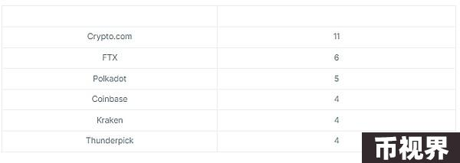

## 成功和失败的合作伙伴关系

### 成功案例

虽然加密货币市场面临波动，但一些合作伙伴关系已成为长期成功案例，表明加密货币公司仍然可以在体育界产生持久影响。以下是这些蓬勃发展的合作及其脱颖而出的原因：

Crypto.com 的多元化投资组合和持续的全球影响力

Crypto.com 确立了自己作为体育赞助领域的全球强国的地位。它的赞助协议不仅限于一项运动，而是涵盖多个方面，并与一级方程式赛车、UFC 和拥有大量国际粉丝群的足球联赛等顶级运动保持一致。这些交易使 Crypto.com 能够与全球数百万粉丝互动，建立了强大的品牌忠诚度。尽管市场崩盘，但其中许多合作伙伴关系仍然持续存在，凸显了该品牌战略投资的韧性。

Bybit 在一级方程式赛车中的稳固地位

Bybit 在 2022 年与红牛车队达成的 1.5 亿美元赞助协议对加密货币交易所来说是一个重大胜利。随着一级方程式赛车在全球范围内越来越受欢迎，此次合作让 Bybit 获得了富裕、精通技术的粉丝群，帮助其巩固了市场地位。

OKX 进军足球的战略举措

尽管加密货币市场下滑，但 OKX 于 2023 年成功与曼城签订了一项价值 7000 万美元的重大赞助协议。通过与世界上最大的俱乐部之一结盟，OKX 提高了其在欧洲和全球的品牌知名度。

## 失败的合作伙伴关系

### FTX 的崩溃和后果

FTX 是体育赞助领域最积极的参与者之一，但它在 2022 年的戏剧性崩溃导致多个合作伙伴关系破裂。 Team SoloMid 受到的影响最大，因为他们 2.1 亿美元的巨额交易失败了。除此之外，在 FTX 终止 1.35 亿美元的交易后，迈阿密热火队的竞技场不得不寻找新的赞助商。美国职业棒球大联盟 1.35 亿美元的交易以失败告终，影响了其从合作中获得的收入来源。

### Voyager 对 NASCAR 的赞助

加密货币借贷公司 Voyager 在 2022 年面临破产，导致其与 NASCAR 的赞助协议终止。 Voyager 的倒闭不仅让其客户陷入财务困境，还使其与 NASCAR 的交易失效，标志着加密体育领域的又一次失败的合作。

### Terra 对华盛顿国民队（棒球）的赞助

Terra 倒闭后，Terra 与华盛顿国民队在 2022 年达成的 3820 万美元交易化为泡影。 该合作伙伴关系旨在推广 Terra 的稳定币 $UST，但由于该公司宣布破产，该合作伙伴关系从未完全实现。

## 为什么加密货币公司会赞助运动队？

自 2021 年以来，加密货币公司对体育的赞助激增，这可以归因于几个关键动机。虽然传统赞助通常旨在提高品牌知名度和客户参与度，但加密货币公司进入体育领域有独特的原因。以下是这些合作伙伴关系背后的核心驱动因素的细分：

### 品牌知名度和知名度

加密货币公司赞助运动队的主要原因之一是提高其在全球广大观众中的品牌知名度。体育赛事，尤其是一级方程式赛车、欧洲冠军联赛、NBA 和 FIFA 世界杯等备受瞩目的赛事，吸引了全球数百万观众。通过与这些重大赛事保持一致，加密货币品牌可以将其徽标、信息和身份展示在不同受众面前。

### 合法性和信任

加密货币行业长期以来一直受到公众的质疑，因为它具有波动性，并且与高风险投资和骗局有关。赞助知名运动队或赛事为加密货币公司提供了合法性的光环。与知名体育品牌合作，让加密货币公司能够将自己展现为可信且稳定的企业。

### 粉丝参与和采用

体育迷充满激情且参与度高，这使他们成为希望建立更深层次联系并推动其产品采用的加密货币公司的理想受众。 通过赞助，加密平台可以直接向粉丝推广 NFT（非同质化代币）、粉丝代币和其他区块链产品。 这使他们能够在体育爱好者和数字资产领域之间架起一座桥梁，鼓励粉丝参与加密平台。

### 全球影响力

加密货币本质上是全球性的，赞助拥有国际粉丝的体育运动使这些公司能够开拓新市场。 体育赞助提供了无与伦比的全球受众访问权限，帮助加密品牌突破地理障碍并接触传统科技圈以外的客户。

### 创新营销机会

赞助还使加密公司能够探索创新的营销机会，例如向体育迷提供独家 NFT、折扣或加密奖金。反过来，这些互动创造了新的接触点，潜在客户可以以更平易近人和更具吸引力的方式探索加密货币。